**Opgave**

**ark**

|  |  |
| --- | --- |
|  | **Kvit smøgerne** |

|  |  |
| --- | --- |
| **Øvelse**  **1** | **Om at holde op med en vane** |

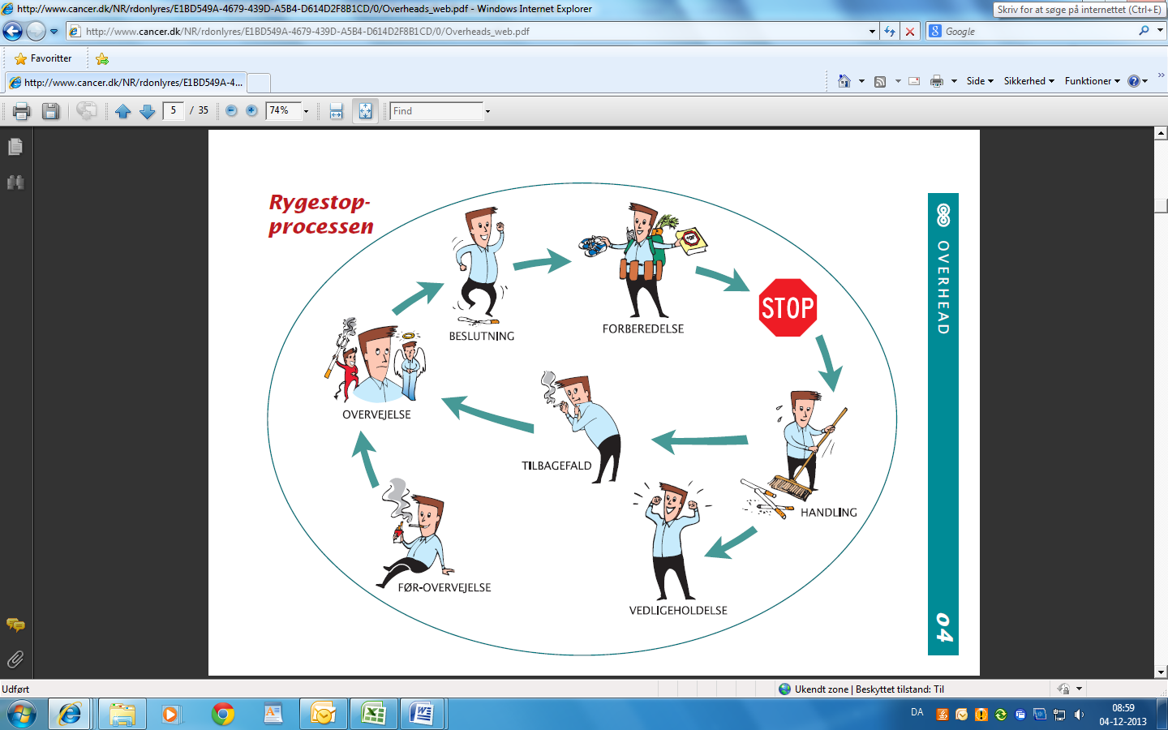

<http://www.cancer.dk/NR/rdonlyres/E1BD549A-4679-439D-A5B4-D614D2F8B1CD/0/Overheads_web.pdf>

|  |
| --- |
| **Fordele og ulemper ved rygestop**  **Øvelse**  **2** |

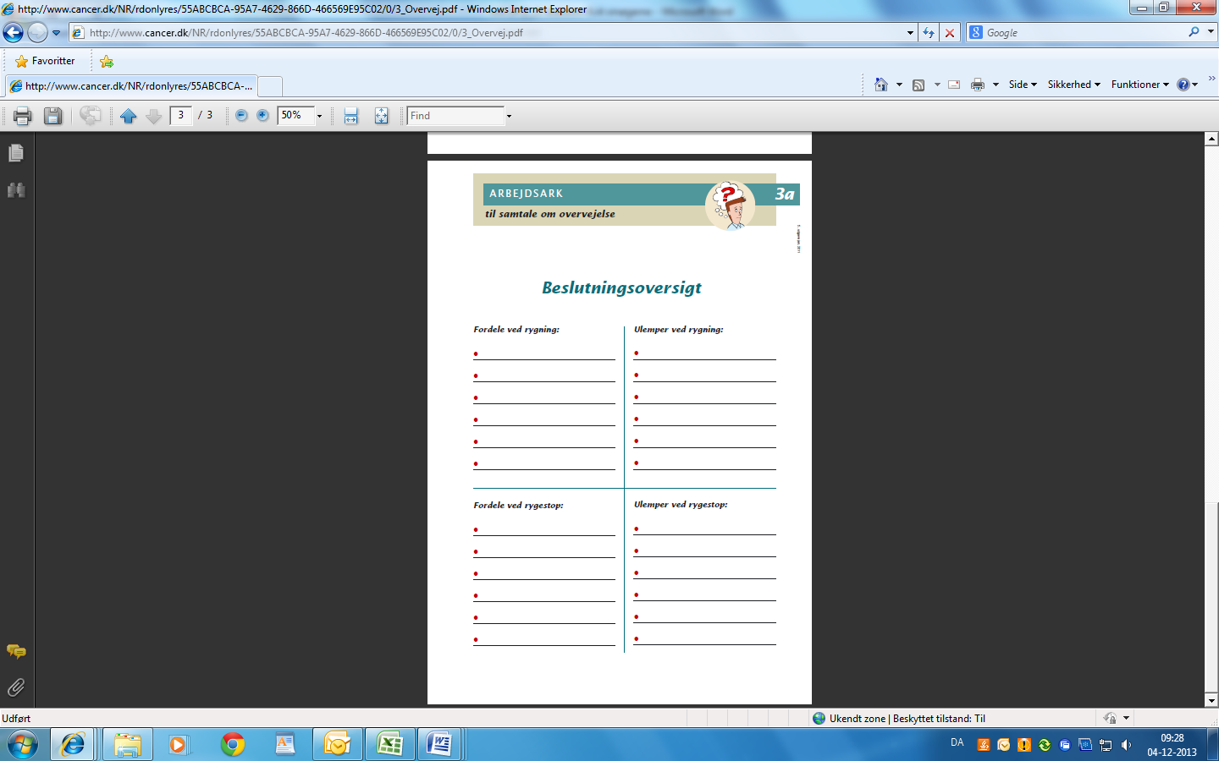

<http://www.cancer.dk/NR/rdonlyres/55ABCBCA-95A7-4629-866D-466569E95C02/0/3_Overvej.pdf>